Анализ работы школьной библиотеки

за 2015-2016 учебный год

Основные задачами работы школьной библиотеки:
Школьная библиотека работала по плану, утвержденному администрацией школы, опираясь на разделы общешкольного плана. Основными направлениями деятельности библиотеки являлись:
1. Обеспечение доступа участникам учебно-воспитательного процесса к информации, знаниям, культурным ценностям.
2. Формирование у читателей навыка независимого библиотечного пользователя.
3. Оказание помощи обучающимся, воспитанникам в социализации через книгу, развитие их творческого потенциала.
4. Содействие усвоению учебных предметов через организацию мероприятий, содействующих эмоциональному и культурному развитию детей.
5. Воспитание бережного отношения к школьному имуществу, к книге.
Библиотека работала по плану, утвержденному администрацией школы, опираясь на разделы общешкольного плана учебно-воспитательной работы.

Основные сведения о библиотеке:
Библиотека школы занимает отдельное изолированное помещение. Абонемент и читальный зал совмещены.
Библиотека оборудована:
стеллажи для книг и газет (17 шт.); выставочные стеллажи (1 шт.); столы для читателей (4 шт.); стулья (7 шт.); компьютерный стол (1 шт.); стол-барьер (1 шт.); персональный компьютер для рабочего места библиотекаря (1 шт.), шкаф (1), В библиотеке имеется телевизор. Для наших детей главное больше наглядности. Поэтому вся информация, с мероприятий проводимых с помощью ИКТ, лучше усваивается детьми, просмотр медиафайлов на большом экране развивает эстетический вкус.
В библиотеке организованы места для работы пользователей библиотеки, рабочее место библиотекаря. Освещение соответствует санитарно-гигиеническим требованиям.
В библиотеке есть читальный зал, где учащиеся могут заниматься самообразованием, готовят доклады, рефераты, выступления по разным предметам, работают с имеющейся справочной литературой, энциклопедиями.

Организует работу библиотеки один работник – библиотекарь;

В библиотеке выделены следующие группы читателей:
воспитанники основной ступени – 143 человека;
педагогические работники – 29 человек;
обслуживающий персонал – 11 человек;

Всего в 2015-2016 году обслуживалось 183 читателя. Объём книговыдачи – 16

Работа с фондом
Фонд художественной литературы находится в открытом доступе читателей. Библиотека укомплектована научно-популярной, справочной, отраслевой, художественной литературой для детей:
• среднего школьного возраста (5 — 8 классы);
• старшего школьного возраста (9-11 классы);
• педагогической и методической литературой для педагогических работников;
• периодическими изданиями с учетом современных задач учебно-воспитательного процесса, а также учебниками и учебными пособиями.
Расстановка осуществлена по возрастным группам в соответствии с таблицами ББК для школьных библиотек.

Состояние книжного фонда
Мониторинг контрольных показателей работы библиотеки

№ | Основные показатели | 2015-2016
1 | Количество учащихся в школе | 143
2 | Всего читателей | 183
3 | Всего читателей учащихся | 143
4 | Всего читателей учителей, воспитателей | 29
5 | Всего читателей прочих(техперсонал, пользователи  других школ ) | 11
6 | % охвата чтением | более 100%
7 | Книжный фонд: | 3905
 | - учебники всего  Федерального перечня  Регионального перечня  художественная литература на русском языке  художественная литература на татарском языке  художественная литература переданная в дар библиотеке | 2939  2863  375  310  320  811

По анализу цифровых данных можно сказать, что книжный фонд не достаточно используется учащимися и педагогами. В следующем году усилить работу по пропаганде книги и методических материалов.
На конец года прошли перерегистрацию 101 читатель. По анализу читательских формуляров можно сделать вывод, что самыми читающими оказались учащиеся 6-х-8-х классов.

Комплектование фонда периодики.
В 2015-2016 учебном году выписана периодическая печать для учителей — 7 экз. и для детей – 9 экз.
Журналы для педагогического состава: «Классный руководитель», «Нарконет», «Магариф», «Вестник образования», «Республика Татарстан», «Сабантуй РТ», «Честь Отечества».
Журналы для учащихся: «Мир техники для детей», «Военные знания», «Патриот отечества», «Кадетское братство», «Юный эрудит», «Аты - баты шли солдаты», «Вокруг света», «Пионерская правда», «Юный техник»

Работа с читателями.

Библиотечное обслуживание осуществляется в соответствии с «Положением о библиотеке». Читатели получают во временное пользование печатные издания. Изданиями на нетрадиционных носителях читатели пользуются в режиме работы медиатеки. Так же читатели пользуются библиографическим и справочно-информационным обслуживанием, принимают участие в массовых мероприятиях.
В библиотеке систематически ведётся «Дневник работы», в котором учитываются сведения о количестве и составе читателей по группам, об объёме выданных изданий.
В 2015-2016 учебном году средние показатели читательской активности 60%. К сожалению, в школе обучаются воспитанники, пользующиеся только учебной литературой.
Проводилась работа среди учащихся в пропаганде библиотечно-библиографических знаний. В течение этого учебного года проведено 6 библиотечных уроков для читателей различных возрастных групп. На этих мероприятиях ребята познакомились с новинками периодических изданий, предназначенными для их возраста, узнали о справочном аппарате энциклопедий, познакомились с новинками художественной литературы.
В течение учебного года производилась выдача художественной литературы, изданий периодической печати учащимся и учителям. Выполнение библиографических справок, помощь в написании рефератов проводились на протяжении всего учебного года, индивидуальные беседы помогали выявить и развивать художественный вкус читателей.

С 14 по 26 октября прошел международный месячник школьных библиотек. В рамках месячника запланированы и проведены следующие мероприятия, целью которых является привлечение внимания воспитанников и педагогов в школьную библиотеку как одному из источников информации в школе.
- Проведена акция «Книжная больница» в ходе, которой были отремонтированы книги, учебники.
- библиотечный урок в 5 классе. Знакомство с библиотекой. Происхождение книги.
- изготовление открыток ко дню учителя в технике скрапбукинг. Каждому учителю на торжественном мероприятии была вручена данная открытка.
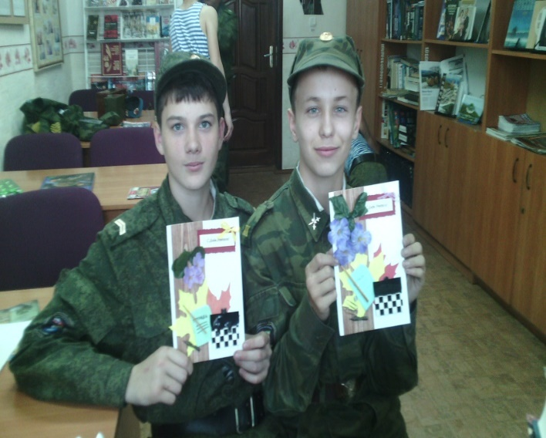
- был проведен рейд по сохранности учебников в 5,6,7 классах.
- между 6 и 5 классами (казарма) проведен брей ринг, на знание литературных произведений.
- в 7,8 классах проведено мероприятие по теме: «Социальные сети вред или польза (казарма)».
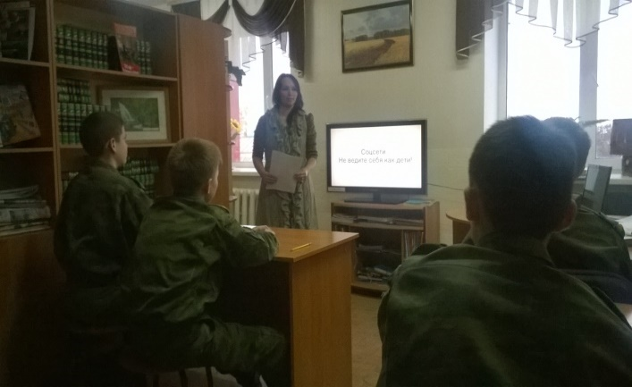

- с ребятами, проживающими в казарме проведена беседа ко дню памяти С. Есенина. Организована выставка
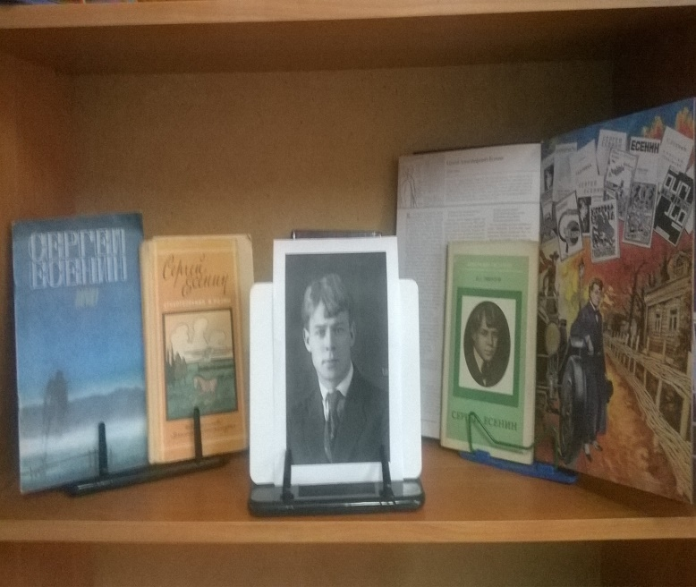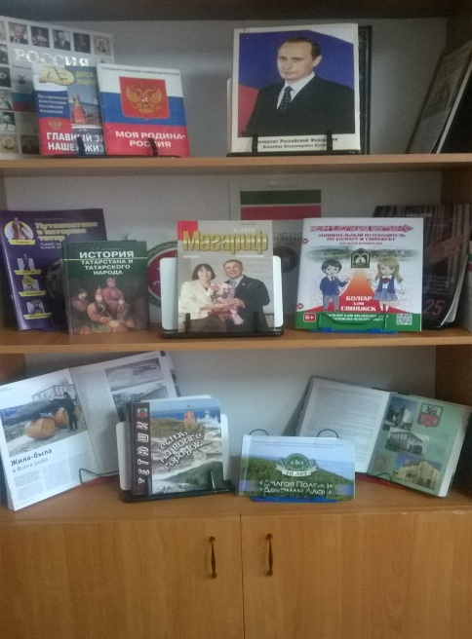

В течение года в библиотеке проходил кинолекторий. Большое внимание было уделено просмотру художественных и документальных фильмов о ВОВ.
Выставки
Роль библиотеки в пропаганде литературы огромна. Помочь сориентироваться в книжном богатстве, принимать активное участие в школьной жизни - это обязанность школьного библиотекаря. Забота школьной библиотеки заключается в том, чтобы каждый читатель нашел свою книгу, получил необходимый совет, оказался в обстановке, благоприятной для самообразования, самораскрытия личности.
Важнейшим направлением деятельности библиотеки является раскрытие фонда через выставки. В библиотеке оформляются разнообразные выставки к юбилейным и знаменательным датам. Также имеются постоянно действующие книжные выставки. Также внимание уделяется выставкам, посвященным писателям-юбилярам. Читателям предлагается краткая биография писателя, выставляются его книги, проводятся викторины.
Ценная литература, а также книги, имеющиеся в единственном экземпляре, расставлены на отдельном стеллаже для пользования в читальном зале.
На выставочных стеллажах в 2015-2016 учебном году оформлялись следующие выставки:

Выставки, посвященные юбилейным датам со дня рождения писателей:

- выставка к 190-летию Салтыкова - Щедрина (27 января)
- выставка к 165- летию Р. Стивенсена (13 ноября)
- выставка к 140 – летию Д. Лондона (12 января)
- выставка к 120 летию С.Есенина (27 октября)
- выставка к 110 летию М. Джалиля (15 февраля)
- выставка к 130 летию Г. Тукая (20 апреля)

Выставки, посвященные датам :
- выставка День Единства (4 ноября)
- выставка к 285 летию А.Суворова (27 ноября)
- выставка ко Дню героев (9 декабря)
- выставка День блокады Ленинграда (27 января);
- выставка день Юного героя Антифашиста (8 февраля)
- выставка ко дню космонавтики (12 апреля)
- выставка ко дню словаря (22 ноября)
Разное:
- ко дню Учителя была проведена работа по созданию открытки в технике скрапбукинг.
- ко дню матери была проведена работа по созданию открытки в технике скрапбукинг.
- проведена беседа ко дню приветствий.
Все мероприятия, проводимые библиотекой, были нацелены на литературное, историческое, просвещение школьников, содействующее патриотическому, нравственному, эстетическому воспитанию и формирующее привлекательный образ книги и чтения.

Методическая работа.

В течение года были посещены семинары в Алабердинской СОШ, Тетюшской ТСОШ №1.
Получены дипломы:
- За участие в муниципальном этапе республиканского конкурса сочинений о древнем городе Болгар и острове-граде Свияжск, посвященного празднованию 6 годовщины Некоммерческой организации «Республиканский фонд возрождения памятников истории и культуры РТ», созданной в соответствии с Указом Президента Республики Татарстан М.Ш. Шаймиева УП-71 от 17 февраля 2010г. – 2 место Журавлев Егор (7 класс).
- За участие в муниципальном этапе Республиканского конкурса в рамках Парламентского урока - 2 место Нугаев Раиф (9 класс)
- За участие в школьном этапе всероссийского конкурса «Живая классика» - Наумов Тимур – 2 место.

Получены сертификаты:
За участие в муниципальном этапе в рамках Республиканского конкурса Парламентского урока - Молоканова Дарья (11 класс)

Получена благодарность:
За участие в международном конкурсе детского рисунка «Историческая Арт – Эстафета – Первые в мире».

Участие в конкурсах:
- Районный этап республиканского конкурса детского творчества «Музей литературного героя» - номинация «Мой любимый литературный герой» - Крчагина Лиза (5 класс);
- Всероссийский фестиваль творчества кадет «Юные таланты Отчизны».
Номинация «Фотография» - Журавлев Егор (7 класс), Курочкин Артем (7 класс).
Работа с учебниками
В начале и конце учебного года ведется работа по выдаче и сбору учебной литературы. Каждому воспитаннику выдается личная ведомость, в которую он вписывает номера выданных учебников. Данный вид деятельности способствует более тщательно контролировать наличие учебной литературы и выявлять утерянные учебники.
Проведена большая работа по комплектованию школьными учебниками. Данная работа проводится в тесном взаимодействии со школами района.
К сожалению не смотря на то, что неоднократно проводятся рейды по проверке сохранности учебников, постоянные беседы на абонементе по данному вопросу, имеются факты плохого обращения с учебниками. Данным учащимся предлагается перед сдачей провести ремонт учебников.
Обеспеченность учебниками:
- регионального уровня -100%
- федерального уровня – 97,34%
Составлен заказ на учебники федерального и регионального уровня на 2016/2017 учебный год. В формировании заказа участие принимали руководители ШМО
Общие выводы:
1.Школьная библиотека выполняет работу по предоставлению пользователям необходимого информационного материала.
2. Возросла взаимосвязь библиотеки с педагогическим коллективом и воспитанниками.
3. Посещаемость библиотеки увеличилась.
Предложения:
1. Активизировать читательскую активность в среднем и старшем звене.
2. Продолжить работу над повышением качества и доступности информации, качеством обслуживания пользователей.
3. Организовывать мероприятия по привлечению пользователей к работе с различными информационными носителями, в том числе электронными (оснащение библиотеки мультимедийными средствами (компьютерами)), активизировать воспитанников использования ресурсов Интернета, для подготовки рефератов и докладов к урокам.
4. Продолжать повышать свою квалификацию и профессиональный уровень
6. Организовать активное и тесное взаимодействие с городской библиотекой.

Библиотекарь Журина Е.В.

